Vlan VS Subnet: vlan werkt op de datalink-laag (mac-adressen) en een subnet werkt op de netwerlaag.

Labo: LAN netwerk met switches

Vraag 5

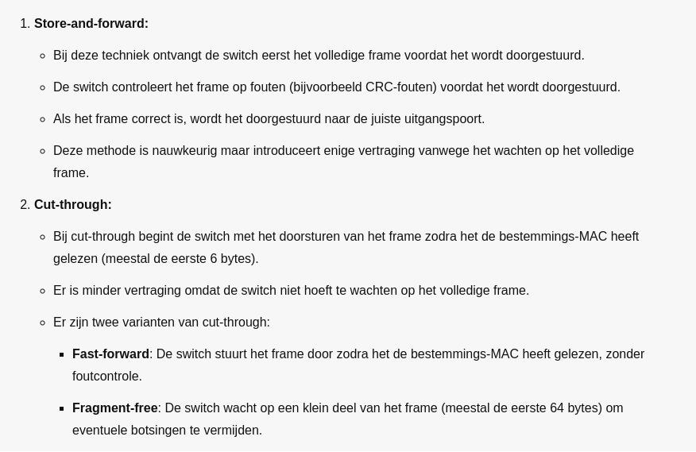
Vraag 6
- Een vlan is een apart subnet, een apart netwerk dat gescheiden is van andere netwerken.
- F
- Een qtag is extra deel in een ethernet frame dat zegt tot welke vlan dat aparaat behoort.

Labo Opdrachten

Vraag 5
10.0.0.x/8 betekend dat de 8 laatste bytes kunnen gewijzigd worden. Dus van 1-244. 0 en 255 worden voorbehouden.

Vraag 11
Port mirroring is het kopieeren van data op een poort naar een andere poort. Zo kan je zien wat er op een poort gebeurt zonder het verkeer te verstoren.

Vraag 12
ARP-poisoning is het versturen van ARP berichten om het netwerk in de war te brengen. Bij hackers gaat het om dat het ip adres van een andere computer met hun mac adres wordt gekoppeld.

Netwerklaag
Datagram: Een pakket informatie die voldoende gegevens bevat om zijn weg te vinden in een netwerk.
Datagram vs ethernet-frame: een datagram maakt gebruik van ip-adressen en een ethernet-frame van mac adressen.
Network Wide: het bepalen in grootte lijnen van de netwerk weg.
Forwarden: De beslissing die wordt genomen op elk kruispunt.

hoe lang mag een router bezig zijn om een 64byte datagram door te sturen op een 10-Gbps netwerk => Transmissietijd= 512/10 000 000 000
Routingtabel: Lijst met bestemmingsadressen die opgeslagen is in de router.
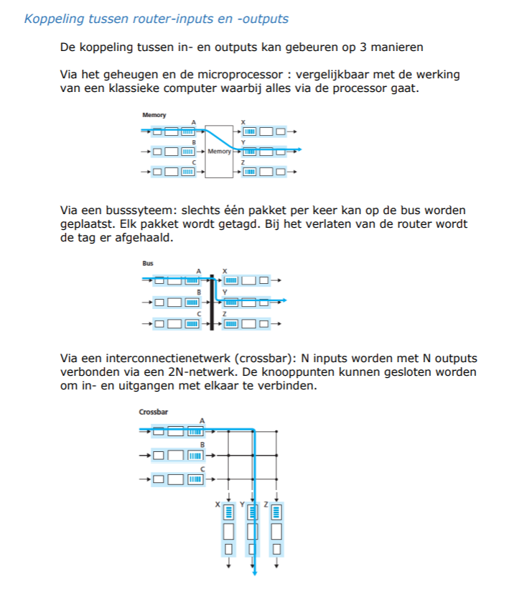

Congestie: Als er congestie plaatsvind in een router dan moet de router eerst alle datagramen verwerken. Er is dus sprake van een file, als de file te groot wordt zullen er datagrammen verloren gaan.

Adressen op het internet
Hosts / End Systems => Toestellen die verbonden zijn met het internet.
Soorten ISPs:
- Tier 1: wereldwijd
- Regionale ISPs
- Access ISPs: lokaal
ISPs worden met elkaar verbonden door IXPs.
CIDR: Classless Inter Domain Routing

Soorten netwerken:
- Type A: 0.0.0.0 – 127.255.255.255 /8 prefix
- Type B: 128.0.0.0 – 191.255.255.255 /12 prefix
- Type C: 192.0.0.0 – 223.255.255.255 /16 prefix

private adressen:
- 127.0.0.0 – 127.255.255.255
- 0.0.0.0 tot 0.255.255.255
- 169.254.0.0 – 169.254.255.255

Subnetting
Afkorting: Subdividing Network
Definitie: Een groot netwerk opdelen in een aantal kleinere netwerken.

Klaar tot p80

